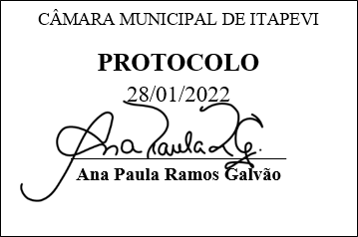
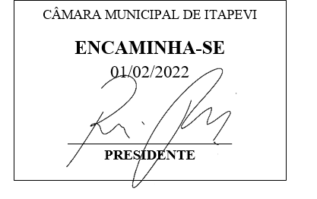
INDICAÇÃO Nº 404/2022

Súmula – Indico ao Poder Executivo Municipal, na pessoa do Excelentíssimo Senhor Igor Soares Ebert, Prefeito Municipal, que sejam realizadas limpeza, desassoreamento e que sejam tomadas medidas de combate a enchentes dos córregos e rios localizados na macrorregião de Amador Bueno, que engloba os bairros Jardim Ruth; Doroteia; Alabama; Nova Canaã; Parque Mira Flores; Cruzeiro; Monte Serrat I; Monte Serrat II; Vila Gióia; CDHU; Novo Amador; Vila Áurea; Jardim Sabiá; Jardim Jurema; Vila lracema; Santa Rosa; Cruz Grande; Santo Antônio; São Benedito; Vila Olímpia; Santa Flora, São Francisco, São Marcos e Vila das Chácaras, nesta municipalidade.

INDICO à Mesa, na forma regimental vigente, que seja oficiado ao Poder Executivo Municipal, na pessoa do Excelentíssimo Senhor Igor Soares Ebert, Prefeito Municipal, que sejam realizadas limpeza, desassoreamento e que sejam tomadas medidas de combate a enchentes dos córregos e rios localizados na macrorregião de Amador Bueno, que engloba os bairros Jardim Ruth; Doroteia; Alabama; Nova Canaã; Parque Mira Flores; Cruzeiro; Monte Serrat I; Monte Serrat II; Vila Gióia; CDHU; Novo Amador; Vila Áurea; Jardim Sabiá; Jardim Jurema; Vila lracema; Santa Rosa; Cruz Grande; Santo Antônio; São Benedito; Vila Olímpia; Santa Flora, São Francisco, São Marcos e Vila das Chácaras, nesta municipalidade.

Justificativa
Senhor Presidente; -
Senhores Vereadores; -
Senhoras Vereadoras; -

Diversos córregos e rios que passam na macrorregião de Amador Bueno infelizmente servem como destinatário de detritos, além de escoadouro de águas pluviais. Reiteramos que nossa luta para que esses rios e córregos sejam canalizados e que problemas como alagamentos sejam completamente sanados já é um pedido antigo, sendo reforçado com esse pedido. A principal reivindicação é de moradores que temem pelas enchentes. Por essa razão indicamos esses serviços de urgência na região. Conto com o apoio dos nobres, e aproveito para renovar meus votos de estimas e consideração.

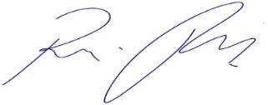
Sala das Sessões Bemvindo Moreira Nery, 27 de janeiro de 2022.

Vereador Rafael Alan de Moraes Romeiro
Professor Rafael
Presidente
PODEMOS

